

Universidad Técnica Nacional

Sede Central Alajuela - Campus CUNA

CURSO: IEL-525 LABORATORIO DE ELECTRÓNICA I
GRUPO 02
III CUATRIMESTRE DE 2020
LABORATORIO No.7: CONEXIÓN DARLINGTON, EL BJT COMO INTERRUPTOR, OPTOACOPLADOR.
DOCENTE: RONALD SABORÍO RODRÍGUEZ
FECHA DE REALIZACIÓN: 02/11/2020
FECHA MÁXIMA DE ENTREGA: 09/11/2020

NOMBRE ESTUDIANTE: Angie Marchena Mondell CARNÉ: 604650904

HAGA SUS ANOTACIONES EN LETRA TIPO CALIBRI, TAMAÑO 12, CURSIVA Y EN COLOR AZUL.
FUNDAMENTOS TEÓRICOS IMPORTANTES POR CONSIDERAR PARA ESTE LABORATORIO:

- Configuración o conexión Darlington: características, funcionamiento.
- Funcionamiento del BJT como interruptor.
- Funcionamiento del fototransistor.
- Funcionamiento del optoacople, optoacoplador u optoaislador.

1. CONEXIÓN DARLINGTON

Con base en el siguiente circuito, la fuente V1 puede ser una tensión o corriente generada por un circuito de baja potencia, por ejemplo, un circuito digital.
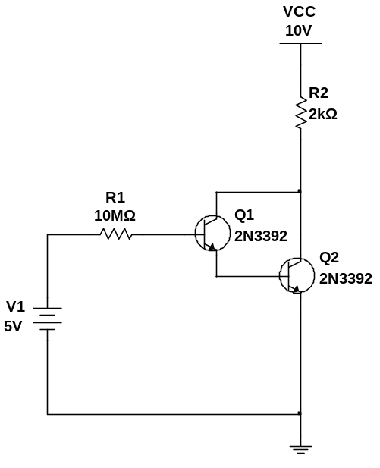
1.1 Calcule los valores teóricos siguientes, considere que Q1 y Q2 tienen un beta (β) de 100: corriente de base de Q1 (IBQ1) que es igual a la corriente por R1 (IR1) y la corriente de colector de la conexión Darlington (IC) que es igual a la corriente por R2 (IR2); con ambos valores determine el valor del beta de esta configuración. Anote los valores en la tabla No.1.

Tabla No.1

VALORES TEÓRICOS
IBQ1 = IR1 | IC = IR2 | β total del circuito
360 nA | 3.672 mA | 10200

1.2 Implemente el circuito en el simulador y realice las mediciones de las corrientes y anótelas en la tabla No.2; con las corrientes medidas obtenga el valor del beta (β).

Tabla No.2

VALORES MEDIDOS
IBQ1 = IR1 | IC = IR2 | β = IC / IBQ1
375.667 nA | 4.591 mA | 12220

Circuito usado en el simulador
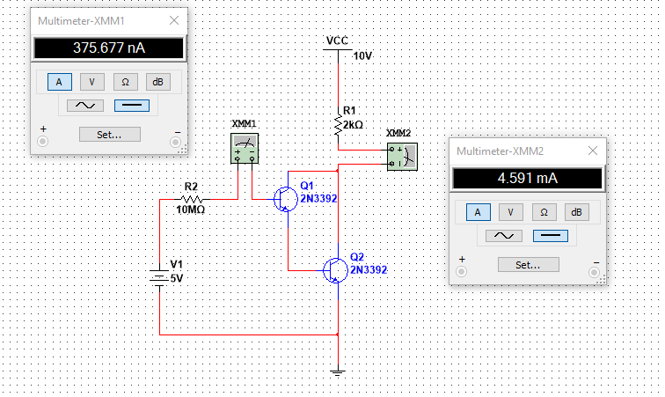

2. APLICACIONES DEL BJT COMO INTERRUPTOR

2.1 En el siguiente circuito, V1 solamente tiene dos valores de tensión: 0V o +5V; el transistor trabaja entre corte y saturación, es decir, actúa como un interruptor o switch dependiendo de la tensión V1: si está en corte, entre el colector y el emisor tendríamos al equivalente de un interruptor abierto, y si está en saturación, entre el colector y el emisor tendríamos el equivalente de un interruptor cerrado. La salida del circuito se puede tomar del colector del transistor (Vo).

Implemente en el simulador el circuito y obtenga los valores medidos cuando V1 es de 0V y cuando V1 es de 5V y anótelos en la tabla No.3.

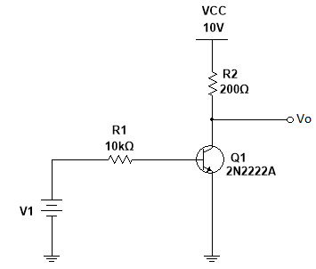

Tabla No.3

V1 = 0 V |  |  | V1 = 5 V
IB | IC | VCEQ1 = Vo | IB | IC | VCEQ1 = Vo
0 A | 0 A | 10 V | 423.9 uA | 45.6 mA | 0.879 V
Circuito usado en el simulador.
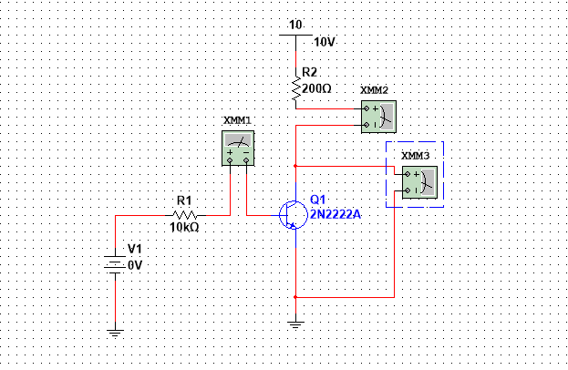
2.2 En la salida del circuito anterior, hay que conectar un diodo led de color verde que nos permita visualizar el estado de la salida Vo del circuito; suponga que el diodo led tiene las siguientes especificaciones: IMAX = 40 mA, VF = 2V.
Proceda a realizar la conexión del circuito con el diodo led incorporado.
Circuito usado en el simulador con el diodo led.

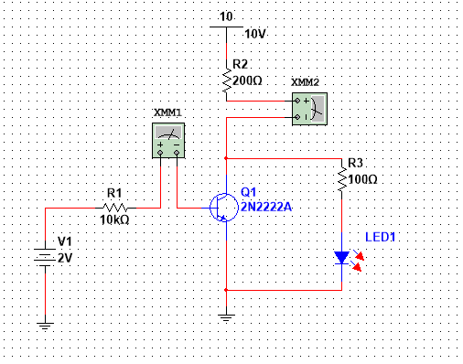

2.3 Implemente el siguiente circuito en el simulador. (COMPUERTA OR)

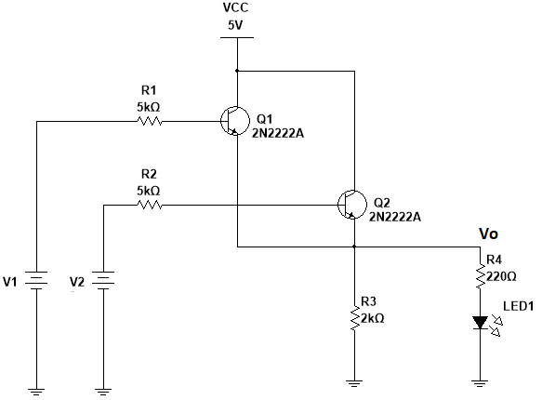

2.4 Varíe las tensiones V1 y V2 de acuerdo con los valores indicados en la siguiente tabla, mida la tensión entre el colector y el emisor de Q1 (VCEQ1), entre el colector y el emisor de Q2 (VCEQ2), y la tensión de salida (Vo) y observe el estado del diodo led (encendido o apagado) para cada caso y anótelos en la tabla No.4.

Tabla No.4

V1 (V) | V2 (V) | VCEQ1 (V) | VCEQ2 (V) | Vo (V) | ESTADO DEL LED
0 | 0 | 5 | 5 | 0 | Apagado
0 | 5 | 0.9 | 0.9 | 4.2 | Apagado
5 | 0 | 0.9 | 0.9 | 4.2 | Apagado
5 | 5 | 0.7 | 0.7 | 4.5 | Apagado
Circuito usado en el simulador
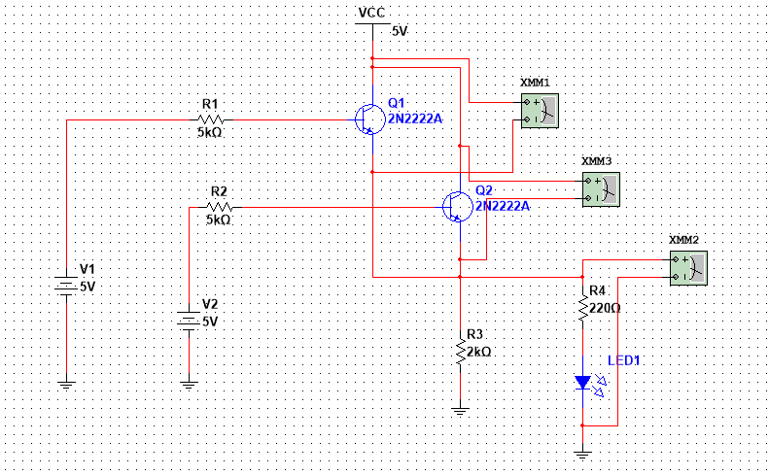
2.5 Implemente el siguiente circuito en el simulador; utilice un led de color rojo o verde. (COMPUERTA AND)

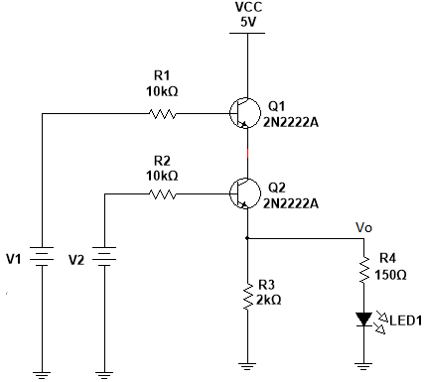

2.6 Varíe las tensiones V1 y V2 de acuerdo con los valores indicados en la siguiente tabla, mida la tensión de salida (Vo) y observe el estado del diodo led (encendido o apagado) para cada caso y anótelos en la tabla No.5.

Tabla No.5

V1 (V) | V2 (V) | Vo (V) | ESTADO DEL LED
0 | 0 | 0 | Apagado
0 | 5 | 0.7 | Apagado
5 | 0 | 0.7 | Apagado
5 | 5 | 3.34 | Encendido
Circuito usado en el simulador
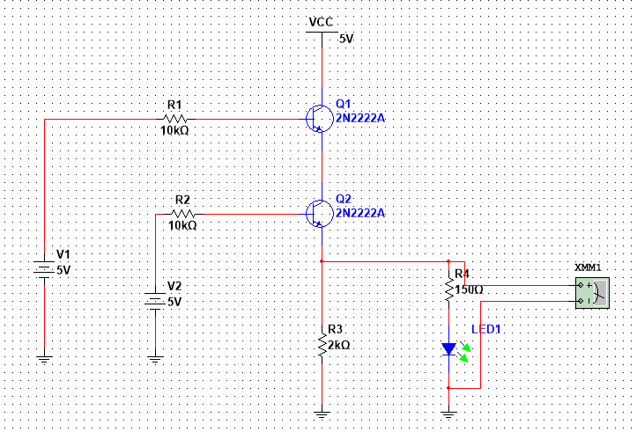
3. FUNCIONAMIENTO DEL OPTOACOPLE, OPTOACOPLADOR U OPTOAISLADOR

Un optoacople u optoaislador, formado en este ejemplo, de un diodo led y un fototransistor, es un dispositivo que se puede utilizar para aislar eléctricamente dos circuitos, uno de baja potencia con otro de mayor potencia. El elemento de salida del opto acople, el fototransistor, puede tener dos o tres terminales, la máxima sensibilidad se obtiene sin usar la terminal de la base.

En este circuito se tiene un circuito de baja potencia que se usa para activar una lámpara o bombillo que funciona con 24 VDC.

3.1 Implemente en el simulador el circuito. Abra y cierre el pulsador S1 y observe el comportamiento en la lámpara L1. Mida la corriente por el diodo led del optoacoplador y la tensión entre colector y emisor (VCEQ) del fototransistor cuando S1 esté abierto y cuando S1 esté cerrado, anote el estado de L1 (encendido o apagado) para ambos casos; anote las mediciones en la tabla No.6.

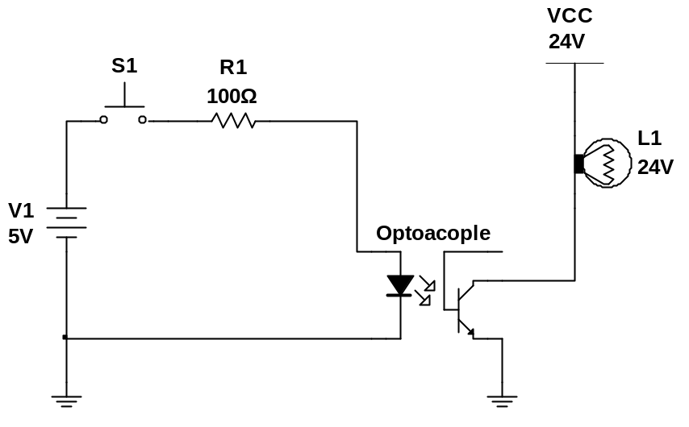
Circuito usado en el simulador.
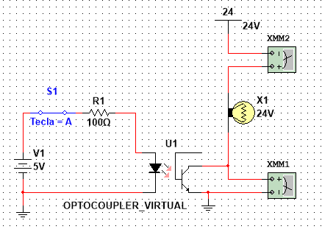

Tabla No.6

S1 abierto |  |  | S1 cerrado
ILED | VCEQ | Estado de L1 | ILED | VCEQ | Estado de L1
0 A | 24 V | Apagado | 416 mA | 23 mV | Encendido

3.2 En el siguiente circuito se utiliza el optoacople para activar un relé de 12 VDC (K1), y mediante un contacto normalmente abierto del relé se activa una carga (L1) que funciona con 120 VAC.
Implemente el circuito en el simulador, abra y cierre el pulsador S1 y observe el comportamiento en la lámpara L1. Anote sus observaciones.

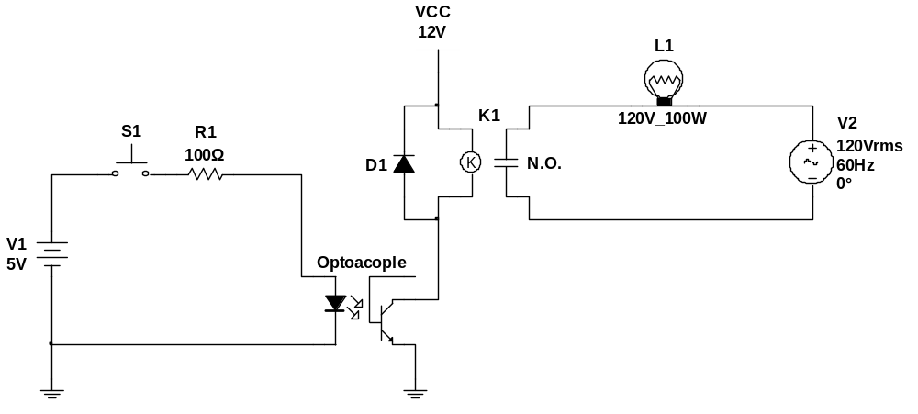
Circuito usado en el simulador
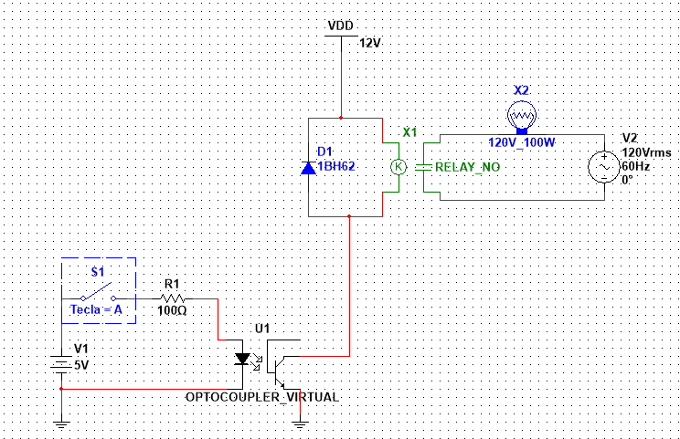

Observaciones.

Se puede ver que al utilizar este circuito el led enciende cuando se presiona el switch, lo que indica el voltaje suministrado por la fuente de 5V, a su vez se ve la lampara que esta enciende debido al voltaje CE, que permite por diferencia de potencial obtener el voltaje suficiente para encender la lampara.

4. ANÁLISIS DE RESULTADOS / CONCLUSIONES.
Anotar al menos 6 conclusiones

Pará la primera parte los datos de las corrientes fueron pequeñas a comparación de la beta total del circuito, ya que la corriente que pasa por el colector hacia el emisor son más grandes que la corriente que entra por la base.

Para la segunda parte, cuando al transistor le aplicamos una tensión un poco más grande entre la base y emisor, la tensión entre el colector y el emisor, esto hará que tengo una aproximación a 0.

Pero cuando no se le aplica voltaje, actuará cómo un circuito abierto, si se le aplicará un voltaje alto el transistor actuará como un corto circuito.

Para la compuerta OR, se realizó la simulación para observar el comportamiento del estado del Diodo led, en la tabla No.4 se puede observar que el estado led dio apagado en todos sus casos, este es porque la resistencia consumió más, por lo cual el paso de la corriente fue tan mínima que no se pudo encender el led.

Para el caso de la AND, las 3 primeras nos dieron apagadas, la única forma para que pudiera encender fue igualar el mismo voltaje para el V1 y V2, podemos decir que es como tener la multiplicación 1 1 en binario, por lo tanto, nos daría 1

Se ve que el optocople se ve que es un interruptor controlado mediante luz, por lo que al cerrar el interruptor se enciende el led y activa la conexión del transistor, y activa las conexiones en el secundario.

